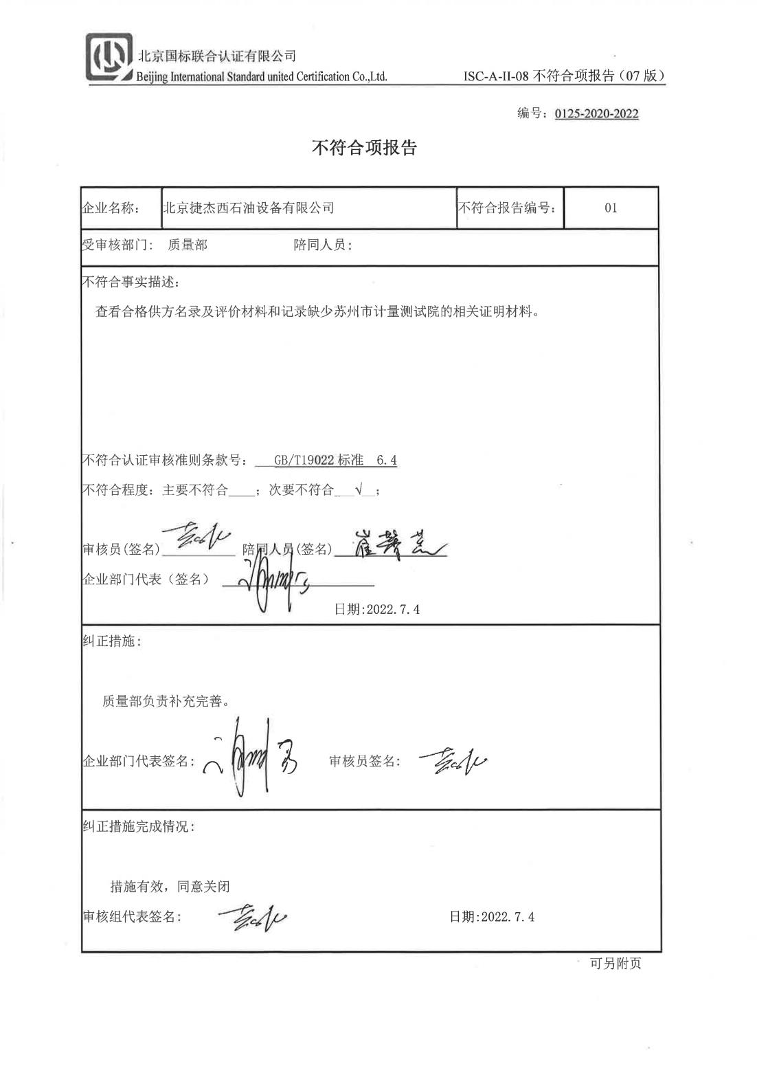编号：0125-2020-2022

**不符合项报告**

|  |  |  |  |
| --- | --- | --- | --- |
| 企业名称： | 北京捷杰西石油设备有限公司 | 不符合报告编号： | 01 |
| 受审核部门: 质量部 陪同人员:崔馨蕊 | | | |
| 不符合事实描述：  查看合格供方名录及评价材料和记录缺少苏州市计量测试院的相关证明材料。  不符合认证审核准则条款号：___GB/T19022标准 6.4  c0183d15897d8cab28562708f8ddd10不符合程度：主要不符合____；次要不符合___√__；  审核员(签名)___________ 陪同人员(签名)_________  企业部门代表（签名）_________  日期:2022.7.4 | | | |
| 纠正措施:  质量部负责补充完善。  c0183d15897d8cab28562708f8ddd10  企业部门代表签名: 审核员签名: | | | |
| 纠正措施完成情况:  c0183d15897d8cab28562708f8ddd10措施有效，同意关闭  审核组代表签名: 日期:2022.7.4 | | | |

可另附页